01264 300,0 10 Sockelprofil für den Wärmedämmputz 40 mm Stahl, verzinkt mit PVC-Überzug

Protektorwerk Florenz Maisch

Eigenschaften

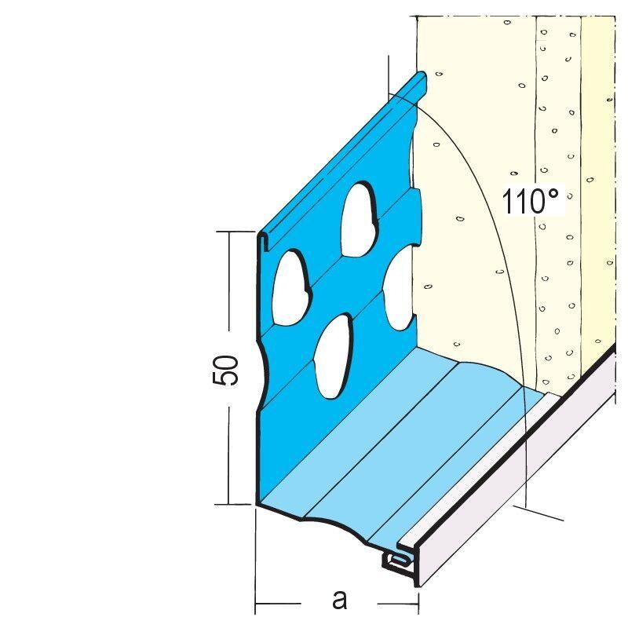

GTIN:

4009230803586

HAN:

100976

Farbton

weiß

Oberfläche

verzinkt

Profilart

Sockelprofil

Werkstoff

Polyvinylchlorid (PVC), Stahl

Breite (mm)

40,00

Höhe (mm)

50,00

Länge (mm)

3.000,00

Brandverhalten

E

Dicke Putz (mm)

40,00

Winkel (Grad)

110,00